**清華大學**

**資訊工程學系**

**無線感測網路成果報告**

**溫溼度感應自動晾衣系統**

張沛文104062606

中 華 民 國 一 零 五 年 六 月

**目錄**

1. 導論

1.1 前言

1.2 研究動機與目標

1.3 分工

第二章 related work

第三章 作品說明

第四章 未來展望

附錄 原始碼(github連結)與參考資料

1. **導論**
   1. **前言**

物聯網的時代已漸漸來臨，許多家電與傢俱已漸漸開始智慧化，嵌入式與無線感測網路逐漸變成熱門科技，於是，許多WSN相關發明一一出現。起初，在得知這門課的final project主題自訂時，曾思索了好一段時間要做甚麼、要朝怎樣的方向前進，後來漸漸覺得，所有科技本來就有很大一部分都是著重在簡單、實用，並解決生活中的許多問題，因此在這份project中，我希望能實作出一套真正實用的系統或系統模型。

* 1. **研究動機與目標**

洗衣服與曬衣服，幾乎一直都是每個家庭都的日常工作。然而，由於現代人們生活步調越來越快，也越來越忙碌，這種簡單的瑣事當然希望能交給機器處理，於是，洗衣機就這樣出現了。但當我們洗完衣服，拿到外面晾乾時，是否總是擔心天氣變化呢？生怕若我們不在家時，又突然下起大雨，剛洗完的衣服就這樣泡湯需要重洗了。於是，為了解決此問題，便開始思索，想說若有一套系統，能在天氣變差時，自動將衣服收到室內，而天氣再度放晴後，又能將衣服拉到室外曬乾，就非常完美了。

因此，我開始找尋相關器材----arduino micro、溫濕度感測器、藍芽發送接收器、步進馬達等，因為有礙於器材限制，目標是能實作出一套能自動偵測濕度來將衣服收到室內或晾到室外的系統模型。

* 1. **分工**

|  |  |
| --- | --- |
| **器材組裝** | **張沛文** |
| **電路接線** | **張沛文** |
| **Coding** | **張沛文** |
| **其他** | **張沛文** |

**第二章 related work**

**智慧衣夾**

影片介紹:[**https://www.youtube.com/watch?v=dhC4xxGKQfg**](https://www.youtube.com/watch?v=dhC4xxGKQfg)

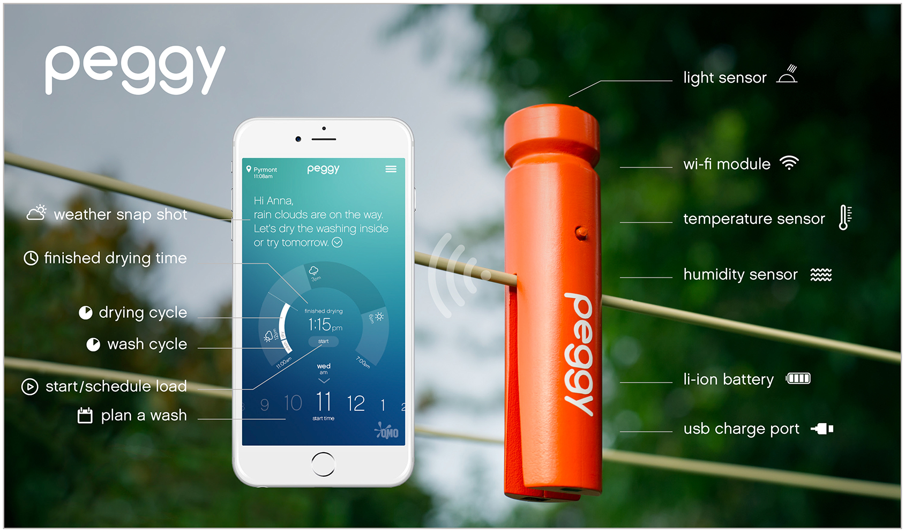

(圖片來源: <https://www.omo.com.au/peggy/> )

Peggy是澳洲OMO公司公司研發的產品，內有溫度、濕度、光度感應器與wifi模組。它會分析天氣概況並提供曬衣、洗衣建議，傳送到與Peggy搭配的App，此外，它還會依據溫濕度來判斷衣服還需要多久才能夠曬乾，或預測甚麼時候的天氣會是和洗衣服，亦擁有簡易氣象站的功能。而此產品目前還未上市，仍處於試驗階段。(以上文字參考改寫自網路新聞，原作者為Bison)

這樣看來，Peggy簡單來說就是使用溫濕度sensor，將所收集的資料來進行分析並做相關建議。在日常生活中，我認為”曬衣、洗衣建議”是否實用還有待商榷，畢竟是否適合曬衣，一般民眾其實只要自行目測雲量多寡，太陽大小即可自行判斷。至於簡易氣象站功能，其實人民從中央氣象站取得資訊即可，雖然此做產品使用範圍規模較小，也許會比較準確。我認為最在所有功能中，最實用的是”依據溫濕度來判斷衣服還需要多久才能夠曬乾”，使用者只要依據此資訊，即可掌握收衣服的最佳時間，但此前提是，分析結果至少要有一定程度的精準。

我認為，與其給予收衣與曬衣建議，直接讓機器為使用者做這件事也許更適合。Peggy相較之下與我所實作的作品模型有些許相似處與差異。相似點在於，同樣是為了解決收衣與曬衣問題，也同樣使用溫濕度感測器作些許資料判斷，但Peggy做的資料分析工作與我的”溫室度感應自動晾衣系統”相較之下，多上非常多。換句話說相異點是，兩者的功能導向與產品目的其實不太相同----Peggy偏向於資料分析與圖供使用者建議，”溫室度感應自動晾衣系統”偏向於直接依據溫濕度提供曬衣與收衣功能。事實上，兩個產品適合不同的使用者，依據使用情境，實用程度會各有偏差。

**第三章 作品說明**

整套系統的運作流程圖如下

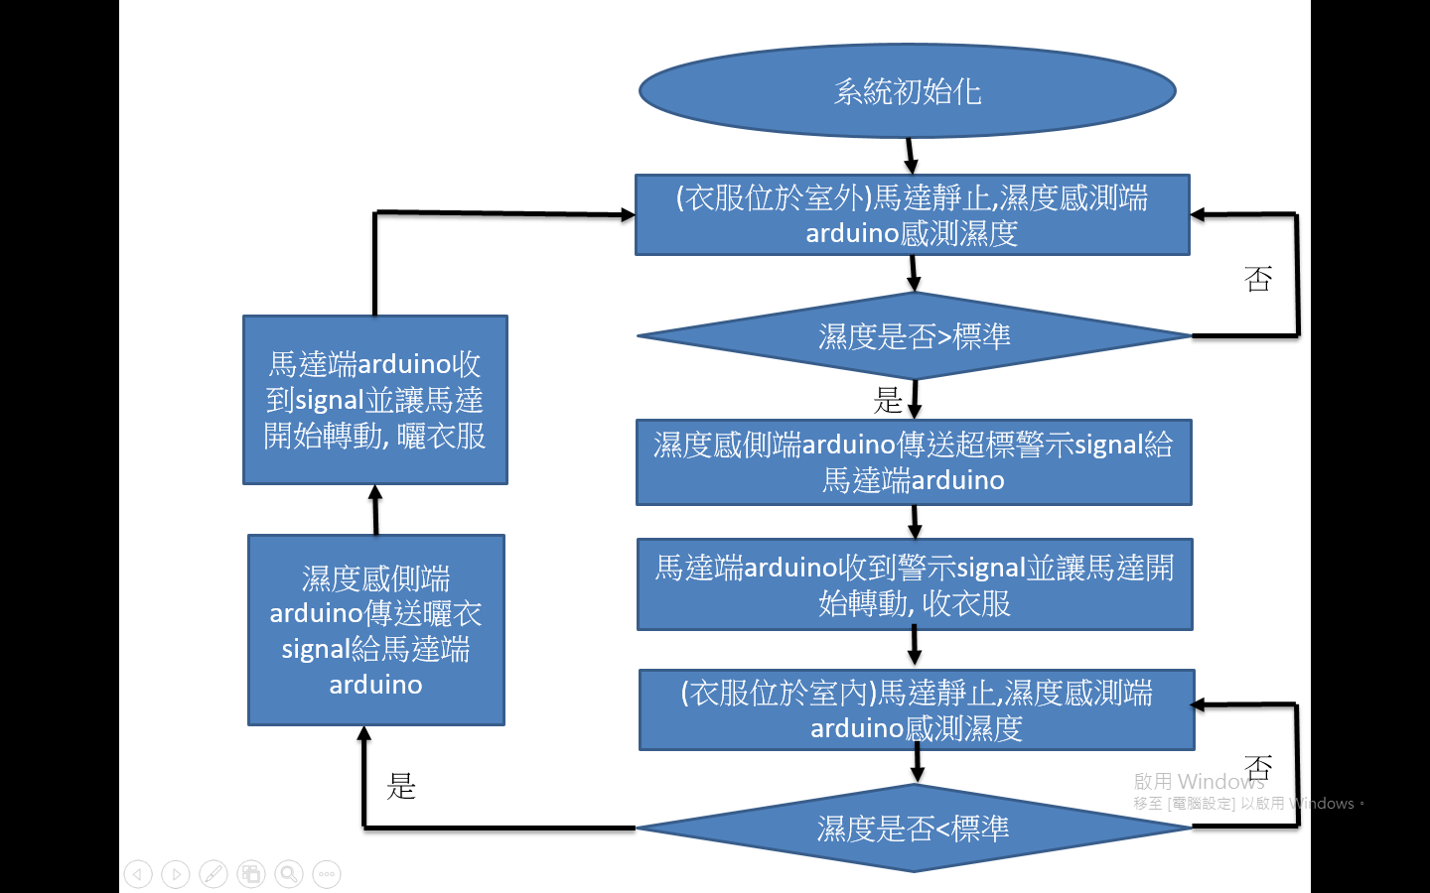

而使用到的器材為:

1. Arduino Micro * 2
2. 溫溼度感應器DHT-22
3. HC08(BLE 4.0) * 2
4. 步進馬達
5. 步進馬達控制板
6. 滑輪(3D列印) * 2

器材說明:

Arduino Micro----

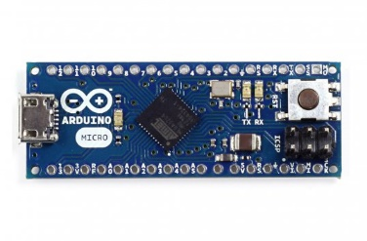

其實要達到我預設的曬衣/收衣系統預設功能不難，實作上只需要直接以一般方式使用感測器與馬達，也還不太需要講求效能或速度。因此，之所以使用Arduino Micro，是在於它的Programming interface較為簡易也方便使用，我們只需要做最頂層的programming即可，且Arduino Micro與其相關模組與其它板子相較之下穩定許多。

步進馬達----想要達到收衣這項功能，需要轉動收衣繩，使用馬達是必要的，但我們之所以不使用一般馬達，是因為一般馬達只能控制旋轉時間，難以掌握何時該停止，讓曬衣繩轉動距離難以掌控。使用步進馬達的好處是我們能夠輕鬆掌握曬衣繩的收衣速度，與輕易控制衣服收到室內後立即讓馬達停止轉動讓衣服準確停留於室內。

步進馬達控制板----讓我對步進馬達的控制更為輕鬆方便。

HC08(BLE 4.0)----

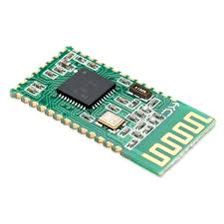

藍芽4.0和傳統藍芽相比，連接更快，功號更低，抗剛擾性更強，因此我使用HC08。

溫溼度感應器DHT-22----

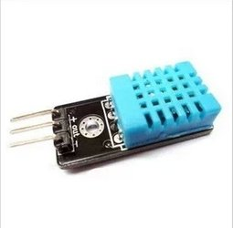

模型簡易示意圖如下:

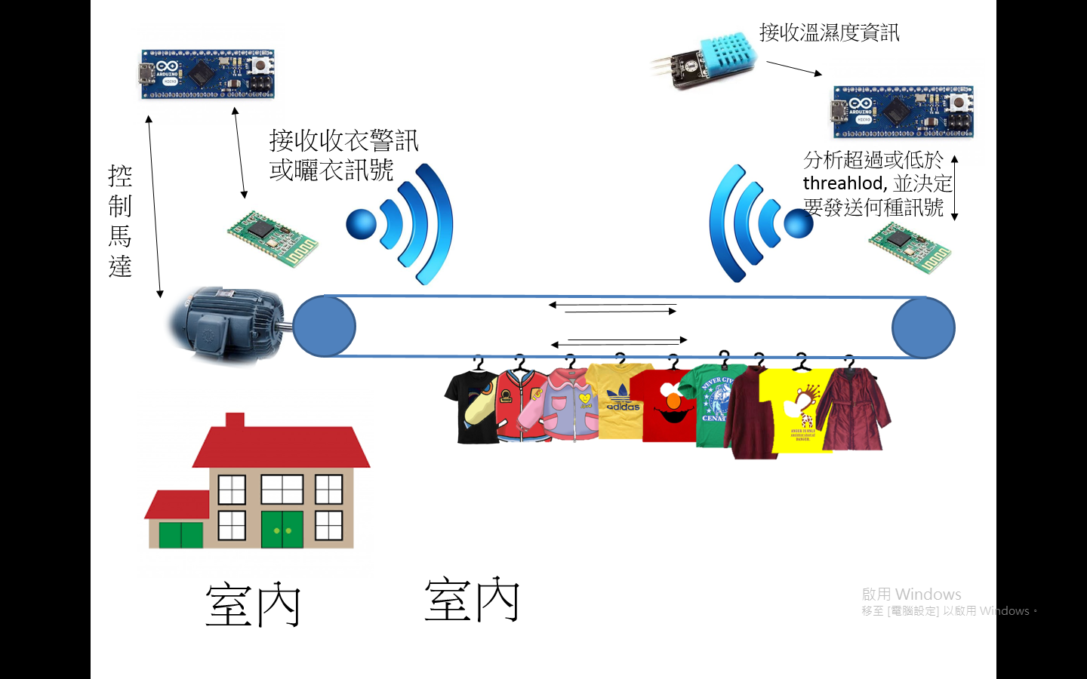

簡單的模型硬體架構說明如下:

濕度感應端--Arduino micro與HC08、DHT-22連接

步進馬達端—Arduino micro與HC08、步進馬達控制板連接，而步進馬達控制板再與步進馬達連接

濕度感應端與步進馬達端皆有滑輪(步進馬達端的滑輪裝置於步進馬達上)，滑輪間掛有橡皮筋(模擬曬衣繩)。而兩端的HC08會以藍芽4.0傳輸”收衣服”或”將衣服拉到室外晾曬”的訊號。

**第四章 未來展望**

有礙於材料限制與能源限制，目前是只完成模型，而模型也能如預期運作。如果未來要能實作出真正系統，勢必要使用動力更大的馬達，之後可再研究各種大型馬達之間的差異與其選擇和控制。

而”溫溼度感應晾衣系統”其實還不太需要考慮機器運作速度，畢竟在一般家庭使用上，收衣與曬衣速度並不用太講究。相較之下，家庭使用上比較講求的是節省能源開支，因此”如何能以最低耗能讓此系統運作”也能成為一研究方向。

倘若以上問題解決了，我認為此系統必能成為一般家庭日常生活中必備的實用工具，為人們帶來更多便利。

**附錄 原始碼與參考資料**

參考資料:

1. <https://www.youtube.com/watch?v=cYIL5gxRogM>
2. <https://makerdiwo.com/archives/5574>
3. <https://www.youtube.com/watch?v=VgtrjeiulOM>
4. <http://yehnan.blogspot.tw/2013/09/arduinogws-s35.html?m=1>

Github連結:

<https://github.com/pawu123/smart-clotheshorse-system>